浙江省2003年4月高等教育自学考试
房屋建筑学试题
课程代码：02394
一、填空题(每空1分，共12分)
1.建筑结构体系通常分为三大类：混合结构、__________和空间结构。
2.建筑设计的依据有__________和自然条件。
3.通常房间的最小净高不宜低于__________m.
4.墙的稳定性与墙的长度、高度和__________有关。
5.钢筋混凝土基础通常要在基础底下做混凝土垫层，垫层的作用是为了使基底传荷均匀以及__________。
6.常见的隔墙形式有__________、__________和砌筑式隔墙。
7.现浇水磨石地面为了美观及防止开裂，常用__________或__________分隔。
8.在室外台阶与出入口之间一般设有平台，平台表面比室内地面的标高略低__________mm.
9.刚性屋面分仓缝的控制面积为__________m².
10.山墙处抗风柱宜采用扩大模数__________数列。
二、单项选择题(在每小题的四个备选答案中，选出一个正确答案，并将正确答案的序号填在题干的括号内。每小题1分，共10分)
1. 中小学教学楼过道宽度内廊为( )mm.
A. 1600 B. 1800 C. 2100 D. 2400
2. 在居住建筑中，室内卧室门的宽度一般为( )mm.
A. 700 B. 800 C. 900 D. 1000
3. 公共建筑的楼梯梯段净宽按防火要求最小尺寸为( )mm.
A. 1000 B. 1100 C. 1200 D. 1500
4. 地下室的构造设计的重点主要是解决( )。
A. 隔音防噪 B. 自然通风 C. 天然采光 D. 防潮防水
5. 轻质隔墙一般着重要处理好( )问题。
A. 强度 B. 隔音 C. 防火 D. 防潮
6. 阳台栏杆的垂直杆件间净距不应大于( )mm.
A. 110 B. 120 C. 130 D. 150
7. 轻钢龙骨纸面石膏板整体式吊顶的缺点是( ).
A. 造价高 B. 整体性不好
C. 开孔不方便，不利于布置灯具 D. 维修不方便
8. 一般楼梯平台部分的净高应不小于( )mm.
A. 1800 B. 2000 C. 2200 D. 2400
9. 硬山屋顶的做法是( )。
A. 檐墙挑檐 B. 山墙挑檐 C. 檐墙包檐 D. 山墙封檐
10.积灰较多的厂房屋面，宜采用( )排水方式。
A. 内天沟 B. 外天沟 C. 内天沟外排水 D. 自由落水
三、简答题(共20分)
1.建筑包含了哪三个基本要素及其相互间的关系?(5分)
2.简述走道式空间组合方式的特点。(4分)
3.顶棚的类型根据房间的使用要求可分为哪几类。(2分)
4.简述现浇板式楼梯的做法及特点。(6分)
5.简述檩式木结构坡屋顶的支承结构形式有哪几种。(3分)
四、(12分)
绘图说明室内地坪的做法。(包括墙身防潮)注明所有材料层次。

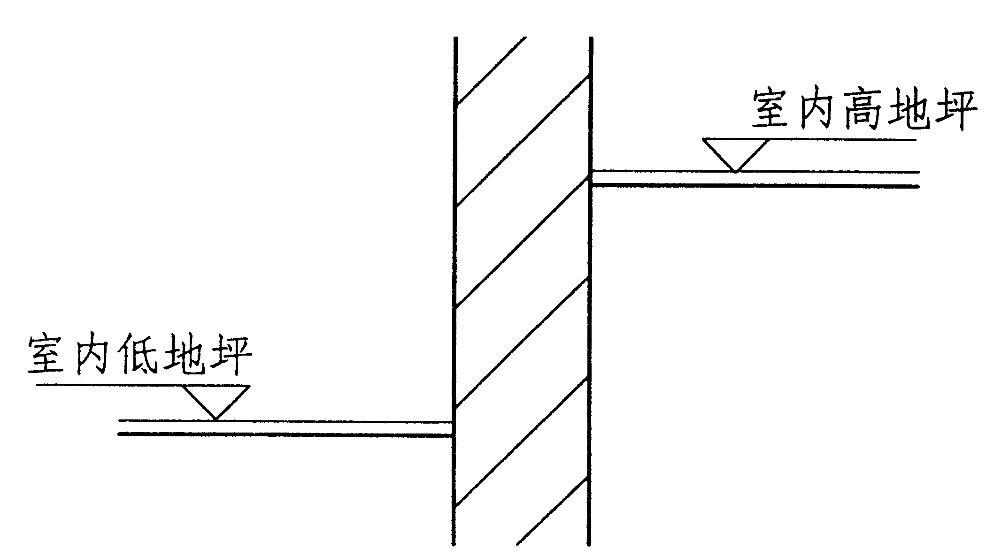

五、(8分)
绘图说明卧室墙面的装修做法。(包括踢脚的做法) 注明材料层次和必要的尺寸。(踢脚
的高度)

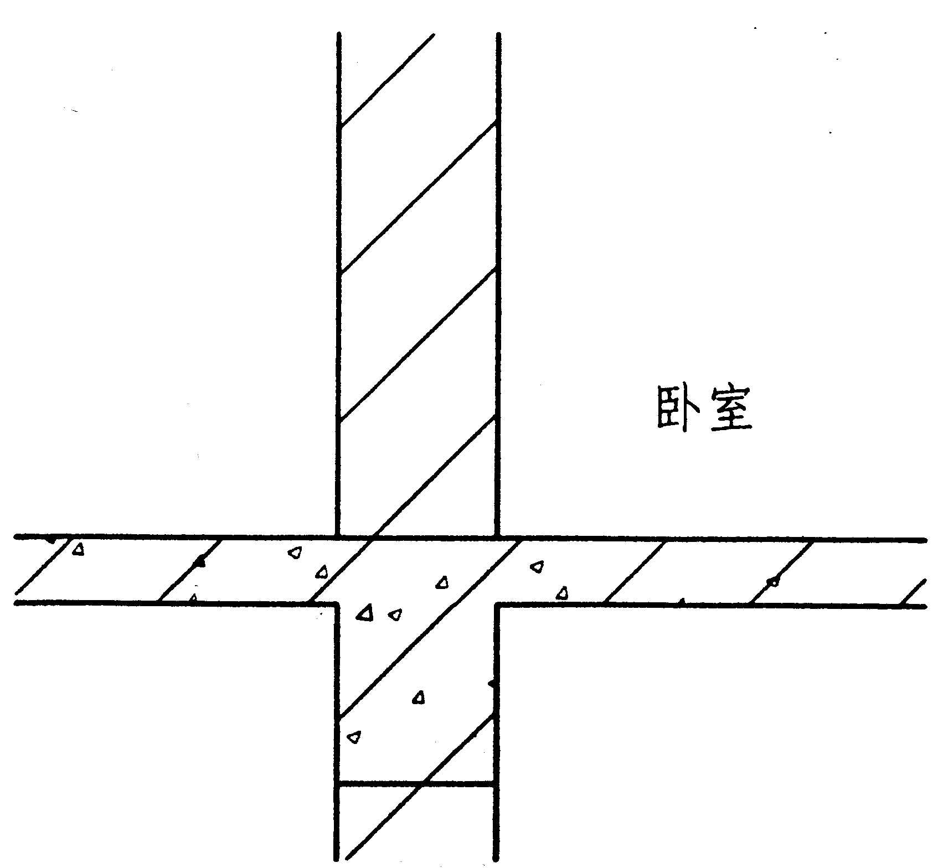

六、(10分)
下图为阳台剖面图。注明阳台地面和顶棚的材料层次(包括滴水做法)及阳台的必要尺寸。
(地面坡度、地面高差、栏板高度)。

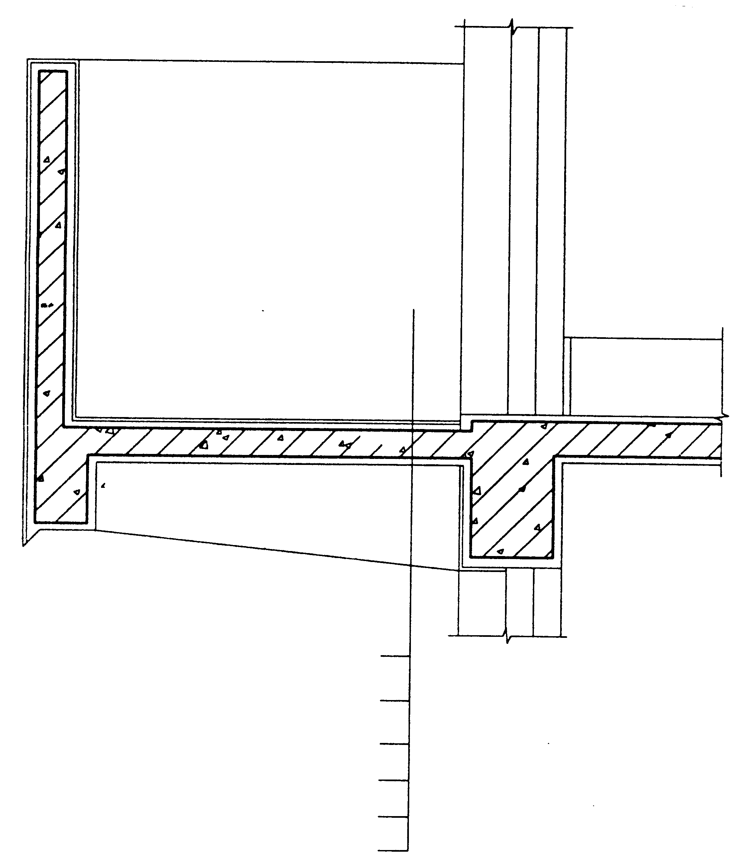

七、(12分)
绘出刚性防水屋面的构造层次及泛水做法。并注明材料层次及必要的尺寸。

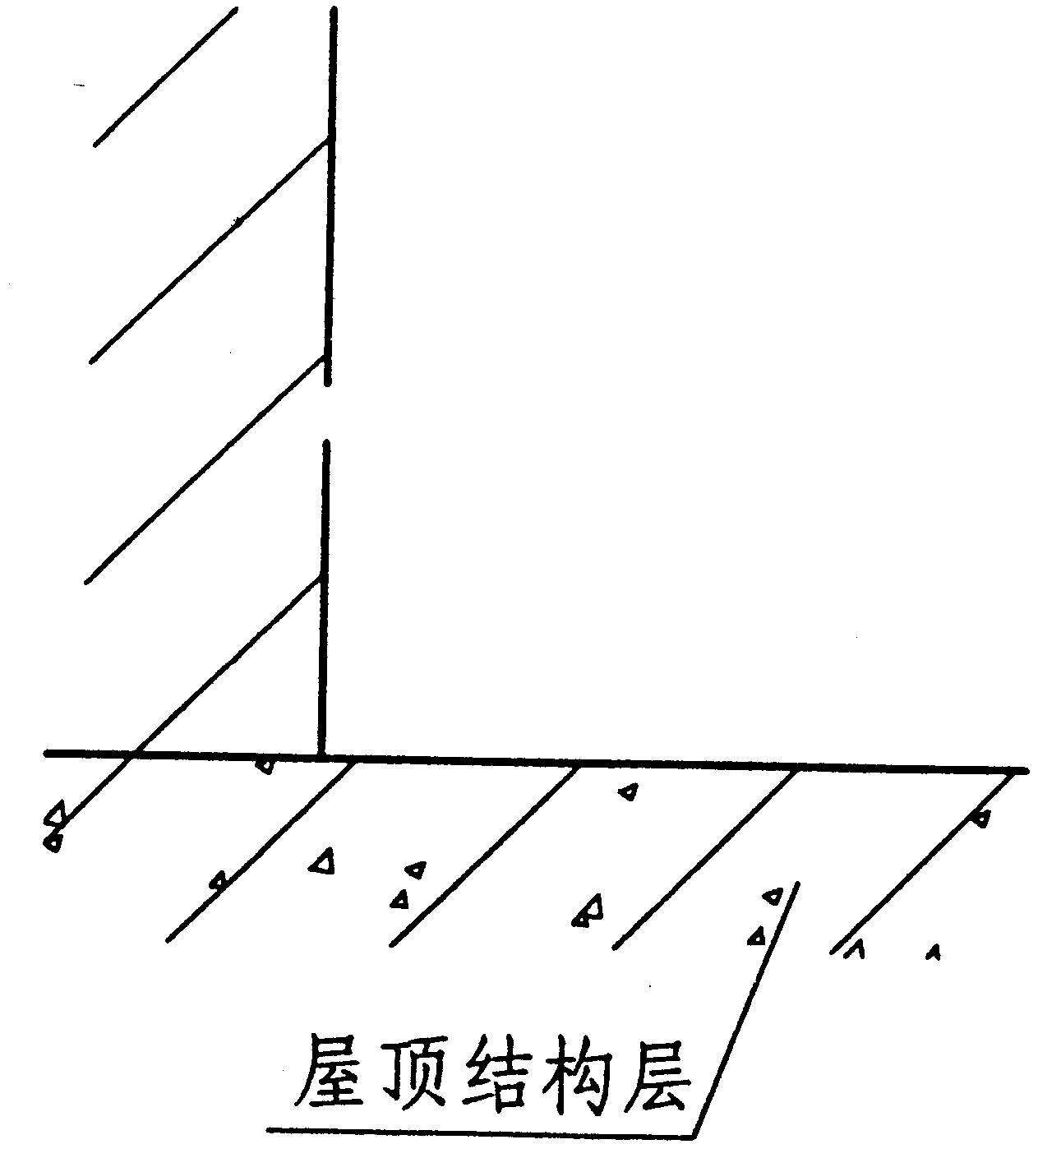

八、(10分)
补全楼梯1-1剖面图。注明楼梯的必要尺寸。(踏步的高度和宽度，梯段净宽、休息平台净宽)。
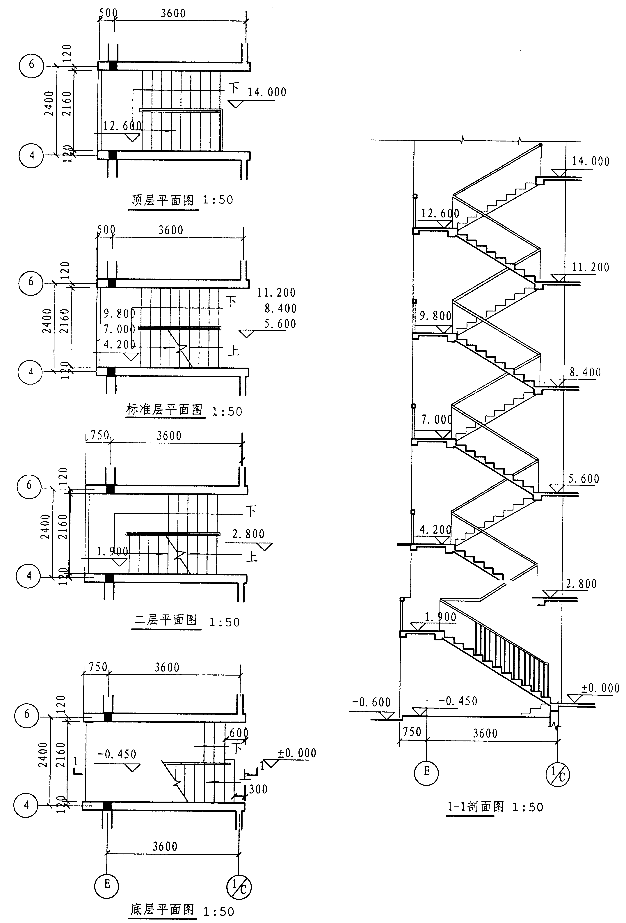

九、(6分)
图示为某金工装配车间示意图。
厂房内采用桥式起重机，A起重量为20/5t，B起重量为10t
1.在1-1剖面中绘出中柱屋架端部示意图及中柱上部封墙位置。
2.在剖面图中注明纵向定位轴线，并注明必要尺寸。

